**Статья на тему: Портативный автохронометраж в легкоатлетическом спринте: анализ и возможные улучшения продукта**

*Аннотация: Статья посвящена анализу рынка портативных автохронометражей в легкой атлетике. Рассматриваеются функциональные возможности, недостатки и преимущества. Также обсуждаются тенденции улучшения данного вида продукта.*

*Abstract: The article is devoted to the analysis of the market of portable car chronometers in sports. The products of various brands, their functionality, disadvantages and advantages are considered. The improvement trends of this type of product are also discussed.*

*Ключевые слова: портативный автохронометраж, спорт, легкая атлетика, эффективность тренировки*

**Введение.** Легкая атлетика является одним из самых популярных и массовых видов спорта в мире. Она включает в себя множество дисциплин, таких как бег, прыжки, метание, многоборье. Однако, несмотря на свою популярность и зрелищность, легкая атлетика также сталкивается с рядом проблем, связанных с организацией и проведением тренировочного процесса, а также с контролем и оценкой результатов спортсменов.

Актуальность исследования заключается в поисках путей решения проблематики в легкой атлетике, в частности в легкоатлетическом спринте, для дальнейшего повышения эффективности тренировочного процесса. В легкоатлетическом спринте существует несколько важных задач. Такие как точность и объективность результатов тренировок спортсменов, для анализа и систематизации результатов, и эффективность проведения тренировочного процесса.

Так как в спринте важна каждая сотая секунды, для понимания и анализа прогресса, то появляется сложность в точном измерении времени пробегаемого отрезка спортсменом. В настоящее время тренеры в тренировочном процессе используют ручной хронометраж. Опыт использования ручного хронометража показывает, что результаты в большинстве случаев не точные и необъективные. Одной из причин этого может быть индивидуальные особенности нервной системы хрономитристов. Из этого следует, что в тренировочном процессе в ходе подготовки спортсменов, особенно высокого уровня, сложно проанализировать и систематизировать результаты тренировок. Одной из решения этой проблемы является соревновательный процесс, где используется стационарный автохронометраж.

Так же одной из проблем является месторасположения хронометриста. В настоящее время тренерам по спринту, приходится выбирать между подачей команды для старта, находясь в районе старта, и в дальнейшем засекании спортсмена в «спину», что существенно снижает точность измерения пробегаемого отрезка. Либо тренеры засекают спортсменов по первому движению, находясь в районе финиша, что тоже не является точным и объективным измерением пробегаемого отрезка.

Не приходится говорить о точном измерении спринтерских тренировок спортсменов, которые тренируются самостоятельно. В виду того что спринтерский бег является коротким по времени и энергоёмким, то так же сложно точно самостоятельно себя отсечь на финише.

Использование стационарного автохронометража в тренировочном процессе неудобна, так как установка является громоздкой и дорогостоящей для приобретения.

Решением данных проблем в тренировочном процессе может служить портативная система автохронометража. Наличие доступной как в плане установки и компактности, так и в экономическом аспекте.

Целью статьи ставится проанализировать существующие портативные системы автохронометража, выявить функциональные возможности, преимущества, недостатки, и способы их улучшения.

**Основная часть.** Проведя анализ рынка сегмента автохронометражей для спорта, в частности для легкой атлетики. Были выявлены следующие результаты. Существенное большинство автохронометражей в продаже предназначенные для проведения крупных соревнований, то есть стационарных автохронометражей. Найден был один производитель портативных автохнометражей из Швейцарии «Freelap».

Производитель «Freelap» специализируется на беспроводных и портативных системах автохронометража для различных видов спорта. В частности, у производителя есть портативные системы автохронометража для легкой атлетики. Базовой набор состоит из: транспордер – 1шт, пусковой передатчик – 1шт, универсальный передатчик – 2шт, сумка-ранец – 1 шт.

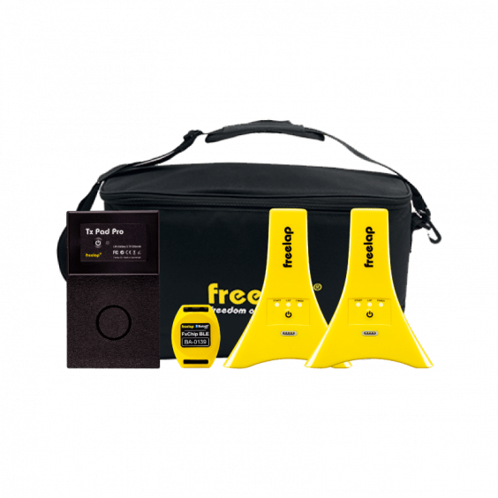

Рисунок 1, базовый комплект для легкой атлетики

Транспордер – это устройство, которое, получив сигнал, излучает в ответ другой сигнал. Термин представляет собой сочетание передатчика и ответчика. В системе «Freelap», транспордер играет роль началу отсчета времени и остановки. По заявлению производителя транспордер имеет протокол передачи Bluetooth, по которому и передает сигнал. Транспордер «Freelap» имеет форму компактного чипа, который размещается на спортсмене.

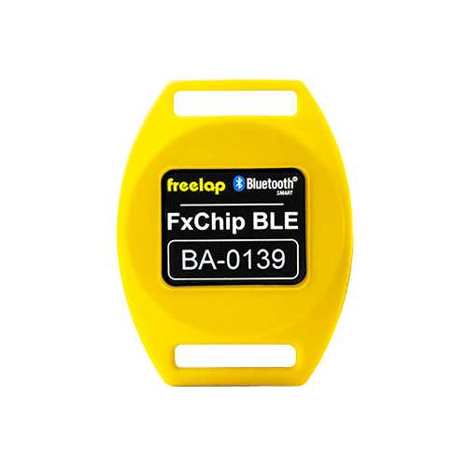

Рисунок 2, транспордер

Пусковой датчик предназначен для начала времени отсчета спортсмена с низкого старта. Для активации датчика спортсмен занимает исходное положения низкого старта, датчик располагается у стартовой линии. По постановки пальцев кисти, идет активация датчика, как только спортсмен убирает руку с датчика, идет начало отсчета времени.

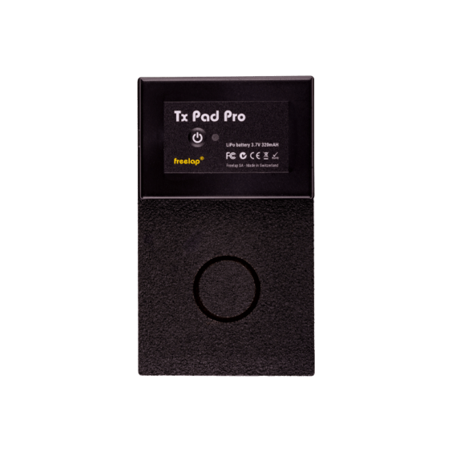

Рисунок 3, пусковой датчик

Универсальные передатчики представляют собой систему установок, задача которых передавать радиосигнал от одной установки к другой, фиксируя при этом транспордер. Максимальное расстояние между установками 50 м, радиус действия установки поиска транспордера 1.5м.

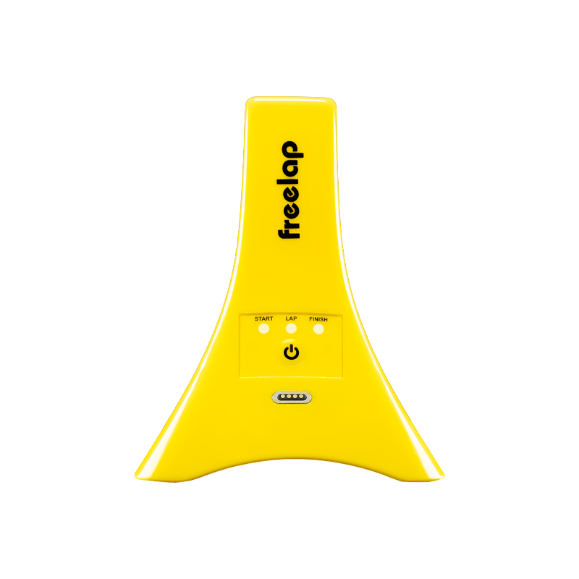

Рисунок 4, универсальный передатчик

Недостатки системы «Freelap». Одной из проблем является то, что максимальное расстояние действия установок 50 м между друг другом, как указано в инструкции к товару. На каждые дополнительные 50м нужна дополнительная установка. Радиус действия установки поиска транспордера 1.5м. Такой радиус является минусом данной системы, так как нужно рассчитать установку передатчика, чтобы более точно отсекалось время. Производитель рекомендует ставить установку на 80 см дальше по направлению движения. Отсюда возникает неудобство, что необходимо точно отмерять расстояние передатчикам. Еще из минусов данной системы отсутствие голосо-звуковой команды для старта.

Преимущества системы «Freelap». Система компактная по сравнению со стационарными системами автохронометража, которые применяют на соревнованиях. Относительная простота и быстрота установки системы. Автономность работы системы, датчики и чипы работают от аккумуляторов, что освобождает пользователя пользоваться проводами.

Варианты улучшении продукта. Исходя из-за недостатков системы автохронометража «Freelap» можно сформировать список улучшений.

1. Дальность действия работы установок. В качестве улучшения портативного автохронометража для легкоатлетического спринта можно рассмотреть увеличение дальности действия передатчиков. Это позволит расширить зону покрытия системы хронометража, что особенно полезно на больших стадионах или при проведении соревнований на открытом воздухе. Увеличение дальности действия передатчиков также обеспечит более стабильную связь между датчиками старта и финиша, минимизируя риск потери сигнала или возникновения помех.
2. Звуковая подача старта. В ходе улучшения портативного автохронометража для легкоатлетического спринта можно рассмотреть внедрение подачи звукового сигнала старта. Это дополнение позволит обеспечить более точное и удобное начало забега, особенно в условиях, где визуальный сигнал старта может быть затруднен для восприятия. Звуковой сигнал старта может быть синхронизирован с системой хронометража, что обеспечит одновременность старта. Это усовершенствование сделает процесс организованным. Так же спортсмены самостоятельно смогут выполнять ускорения по подаче звукового сигнала.
3. Улучшение точности и надежности.

Использование современных технологий для минимизации ошибок и обеспечения высокой точности измерений. Это может включать в себя использование более совершенных датчиков и алгоритмов обработки данных. Например, внедрить в передатчик на финише лазерный датчик, который сможет точно измерять пересечение спортсменом финиша.

1. Интеграция с мобильными устройствами.

Возможность синхронизации данных с мобильными устройствами для быстрого доступа к результатам и анализа. Это упростит процесс обработки данных и сделает его более удобным для пользователей.

1. Автоматизация процесса.

 Разработка системы, способной автоматически обрабатывать данные и выдавать результаты без необходимости вмешательства человека. Это повысит эффективность и точность измерений.

Эти меры помогут улучшить портативные системы автохронометража, сделав их более удобными, точными и функциональными для использования в легкоатлетическом спринте.

**Заключение.** Портативные системы автохронометража представляют собой перспективное направление для улучшения тренировочного процесса в легкоатлетическом спринте. Они позволяют повысить точность и объективность результатов, а также эффективность проведения тренировок. Однако, несмотря на имеющиеся преимущества, существуют и недостатки, требующие внимания и доработки.

Анализ рынка показал, что большинство доступных систем предназначены для использования на крупных соревнованиях и имеют высокую стоимость. Тем не менее, появление портативных систем, таких как Freelap, открывает новые возможности для применения в тренировочном процессе.

Для дальнейшего развития и совершенствования портативных систем автохронометража необходимо уделить внимание следующим направлениям:

* Повышение точности измерений;
* Снижение стоимости устройств;
* Разработка более удобных и интуитивно понятных интерфейсов;
* Расширение функционала для анализа и обработки полученных данных.

Таким образом, внедрение портативных систем автохронометража в тренировочный процесс может стать ключевым фактором для повышения результативности спортсменов и эффективности тренировок.